**Міністерство освіти і науки України**

Національний університет “Львівська політехніка”

Інститут комп’ютерних наук та інформаційних технологій



**Кафедра САП**

**Звіт до**

**Самостійної роботи**

З дисципліни: “Веб розробка та дизайн”

**Виконав: студент групи ПП-27**

**Джумало Денис**

**Прийняла: Стефанович Т. О.**

**Львів - 2023 р.**

**Тема розробленого сайту:**

Сайт для гітаристів-початківців, який може будувати послідовність співзвучних акордів на гітарі,а також має метроном.

**Адреса розміщення:**

<http://dzhumaloguitarhub.eu5.net/>

**Застосовані засоби, сервіси та технології (мови, плагіни, АРІ тощо).**

Основний код я писав на javascript, для побудови анімації навігації сайту використав jquery, розмітку сторінки писав на html, css, також використовував bootstrap для шаблонів і адаптивності. Використав гугл шрифти.

**Скрін головної та другорядної сторінок:**

**Головна сторінка:**

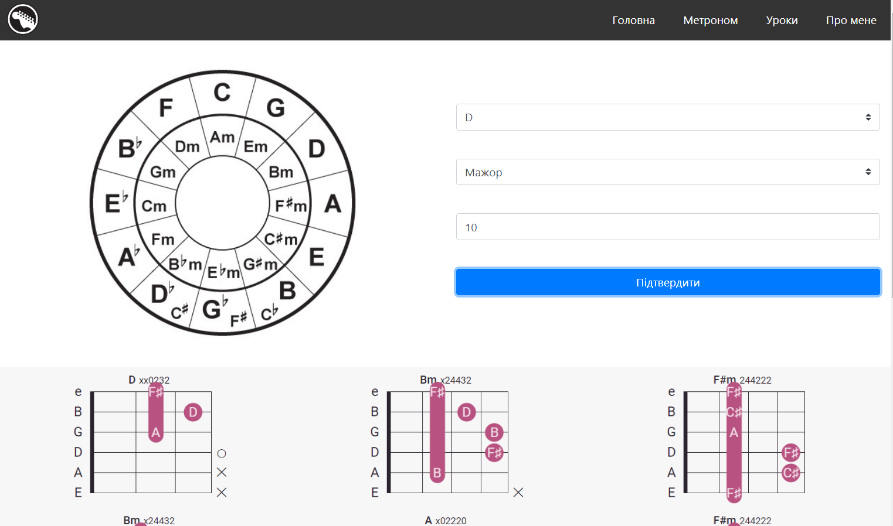

**Метроном:**

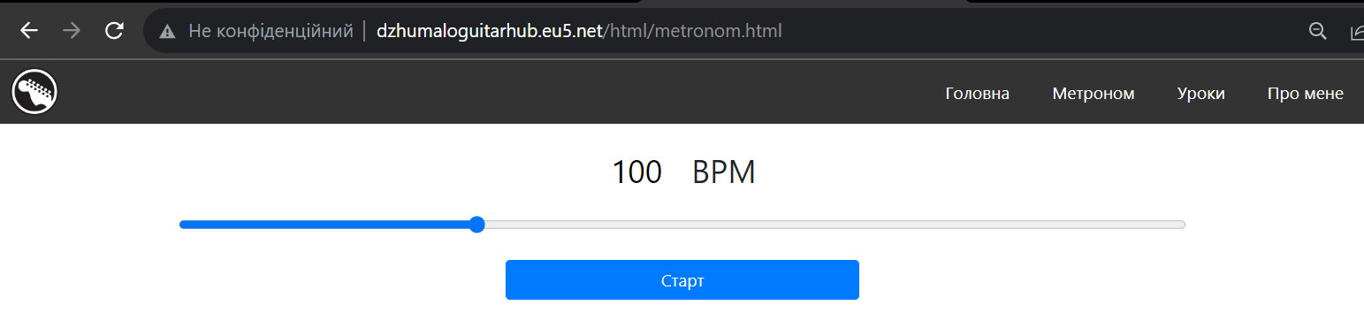

**Онлайн уроки по гітарі:**

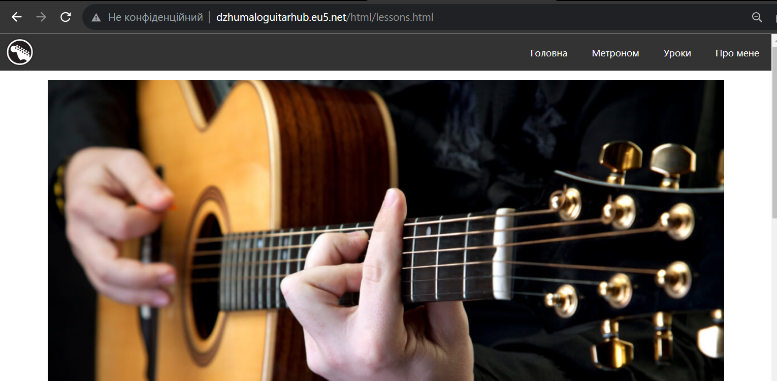

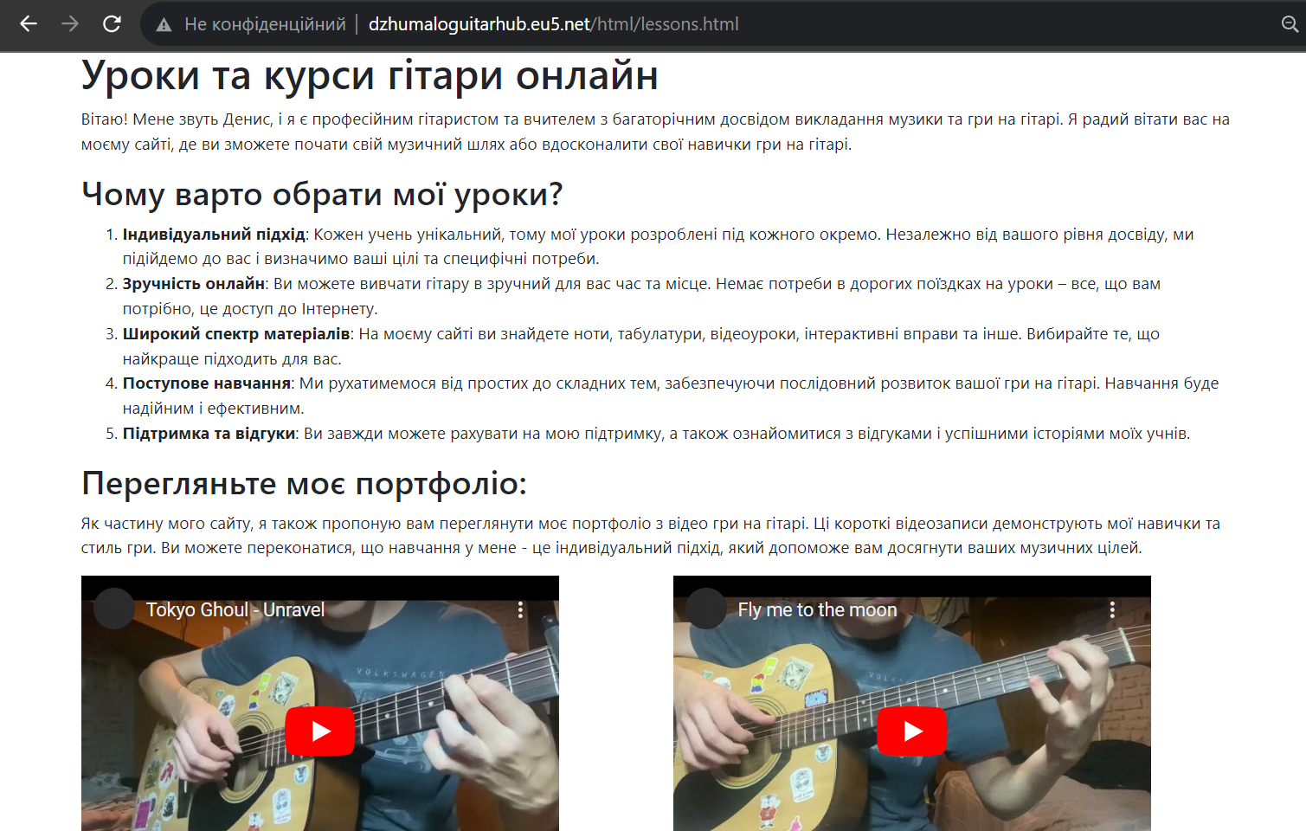 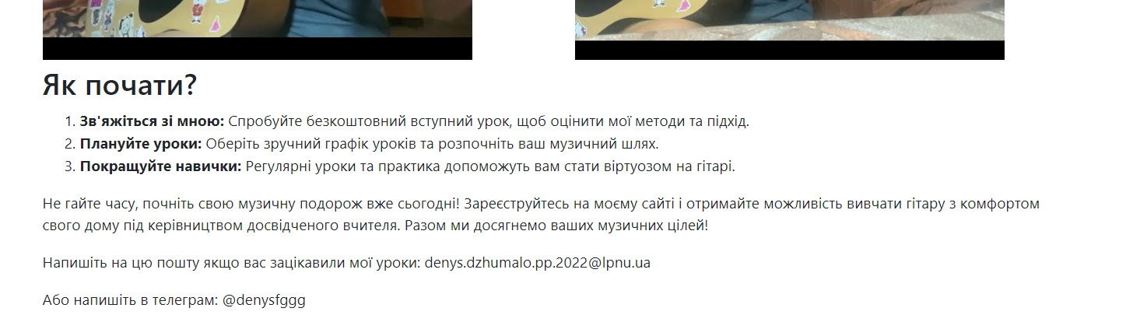

**Авторська сторінка:**

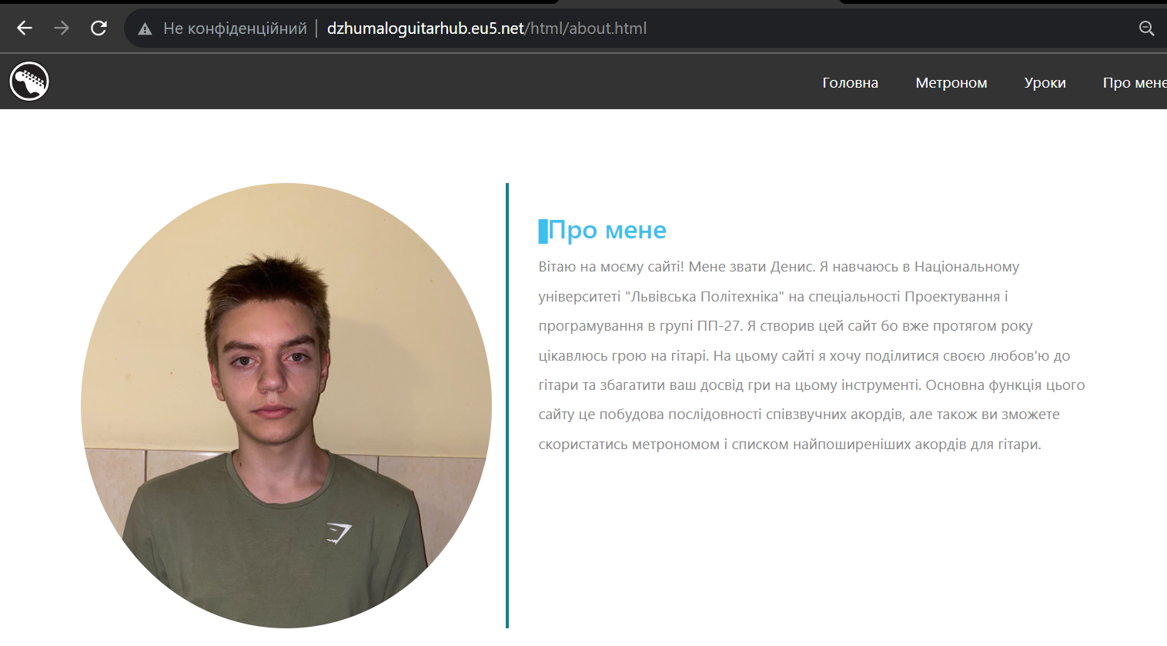

**Фрагмент HTML коду головної сторінки:**

<!DOCTYPE html>

<html lang="en">

<head>

    <meta charset="UTF-8">

    <meta name="viewport" content="width=device-width, initial-scale=1.0">

    <link rel="stylesheet" href="css/style.css">

    <link rel="icon" type="image/x-icon" href="images/icons8-guitar-100.png">

    <link rel="preconnect" href="https://fonts.googleapis.com">

    <link rel="preconnect" href="https://fonts.gstatic.com" crossorigin>

    <link href="https://fonts.googleapis.com/css2?family=Fira+Sans&family=Handjet:wght@500&display=swap" rel="stylesheet">

    <link rel="stylesheet" href="https://cdn.jsdelivr.net/npm/bootstrap@4.3.1/dist/css/bootstrap.min.css" integrity="sha384-ggOyR0iXCbMQv3Xipma34MD+dH/1fQ784/j6cY/iJTQUOhcWr7x9JvoRxT2MZw1T" crossorigin="anonymous">

    <script src="https://ajax.googleapis.com/ajax/libs/jquery/3.7.1/jquery.min.js"></script>

    <script src="javascript/header.js"></script>

    <title>Guitar hub</title>

</head>

<body>

    <header>

        <div class="mobile-nav">

            <button class="hamburger">&#9776;</button>

            <button class="cross">&#735;</button>

            <a href="index.html"><img class="logo" width="65px" height="auto" src="images/logo.png" alt="">   </a>

            <div class="menu">

                <ul>

                <a href="index.html"><li>Головна</li></a>

                <a href="html/metronom.html"><li>Метроном</li></a>

                <a href="html/lessons.html"><li>Уроки</li></a>

                <a href="html/about.html"><li>Про мене</li></a>

                </ul>

            </div>

        </div>

        <nav class="clearfix">

            <a href="index.html"><img class="logo" width="65px" height="auto" src="images/logo.png" alt="">   </a>

            <ul>

                <a href="index.html"><li>Головна</li></a>

                <a href="html/metronom.html"><li>Метроном</li></a>

                <a href="html/lessons.html"><li>Уроки</li></a>

                <a href="html/about.html"><li>Про мене</li></a>

            </ul>

        </nav>

    </header>

    <main>

        <div class="wrap">

            <div style="padding: 0; margin: 0;" class="container-fluid d-flex justify-content-between first row align-self-center">

                <div class="group-f col-md-6 order-10">

                    <div class="inputs">

                        <div class="input-group mb-3">

                            <select class="custom-select" id="inputGroupSelect01">

                              <option selected>Виберіть тональність</option>

                              <option value="1">C</option>

                              <option value="2">G</option>

                              <option value="3">D</option>

                              <option value="4">A</option>

                              <option value="5">E</option>

                              <option value="6">B</option>

                              <option value="7">F#</option>

                              <option value="8">C#</option>

                              <option value="9">A<sup>b</sup></option>

                              <option value="10">E<sup>b</sup></option>

                              <option value="11">B<sup>b</sup></option>

                              <option value="12">F</option>

                            </select>

                          </div>

                    </div>

                        <div class="inputs">

                            <div class="input-group mb-3">

                                <select class="custom-select" id="inputGroupSelect02">

                                <option selected>Виберіть гамму</option>

                                <option value="2">Мінор</option>

                                <option value="1">Мажор</option>

                                </select>

                            </div>

                        </div>

                        <div class="inputs">

                            <div class="input-group mb-3">

                                <input id="inputGroupSelect03" type="text" class="form-control" placeholder="Введіть кількість акордів" aria-label="Username" aria-describedby="basic-addon1">

                            </div>

                        </div>

                    <button id="button" type="button" class="btn btn-primary">Підтвердити</button>

                </div>

                <div class="circle-image col-md-6 order-1 d-flex justify-content-center">

                    <img class="img-fluid" src="images/503308b1785c4fb98303cbb1f2c89c7b[1].jpg" alt="">

                </div>

            </div>

        </div>

        <div style="background-color: #f7f7f7;" class="container-fluid">

            <div class="images">

                <div id="images" class="row justify-content-center">

                </div>

            </div>

        </div>

    </main>

    <script src="javascript/main.js"></script>

    </body>

</html>

**Фрагмент коду CSS файлу:**

body {

    font-family: 'Fira Sans', sans-serif;

    margin: 0;

    padding: 0;

}

header{

    width:100%;

    background:#333;

    height:60px;

    line-height:60px;

    border-bottom:1px solid #2e2e2e;

}

.hamburger{

  background:none;

  position:absolute;

  top:0;

  right:0;

  line-height:45px;

  padding:5px 15px 0px 15px;

  color:white;

  border:0;

  font-size:1.4em;

  font-weight:bold;

  cursor:pointer;

  outline:none;

  z-index:10000000000000;

}

.cross{

  background:none;

  position:absolute;

  top:0px;

  right:0;

  padding:7px 15px 0px 15px;

  color:white;

  border:0;

  font-size:3em;

  line-height:65px;

  font-weight:bold;

  cursor:pointer;

  outline:none;

  z-index:10000000000000;

}

.menu{z-index:1000000; font-weight:bold; font-size:0.8em; width:100%; background:#3f3f3f;  position:absolute; text-align:center; font-size:12px;}

.menu ul {margin: 0; padding: 0; list-style-type: none; list-style-image: none;}

.menu li {display: block;   padding:15px 0 15px 0; border-bottom:#232323 1px solid;}

.menu li:hover{display: block;    background:rgb(146, 146, 146); padding:15px 0 15px 0; border-bottom:#dddddd 1px solid;}

.menu ul li a { text-decoration:none;  margin: 0px; color:#666;}

.menu ul li a:hover {  color: white; text-decoration:none;}

.menu a{text-decoration:none; color:white; font-size: 17px}

.menu a:hover{text-decoration:none; color:white;}

.glyphicon-home{

  color:white;

  font-size:1.5em;

  margin-top:5px;

  margin:0 auto;

}

header{display:inline-block; font-size:12px;}

span{padding-left:20px;}

a{color:#336699;}

#images {

    margin-top: 40px;

}

nav {

    background-color: #333;

}

.logo {

    margin-top: -5px;

}

.wrap {

    margin-top: 40px;

}

nav ul {

    list-style-type: none;

    margin: 0;

    padding: 0;

    overflow: hidden;

    text-align: right;

    float: right;

}

.clearfix::after {

    content: "";

    display: table;

    clear: both;

}

nav li {

    float: left;

}

nav a  li{

    display: inline-block;

    color: white;

    font-size: 16px;

    text-align: center;

    padding-left: 20px;

    padding-right: 20px;

    text-decoration: none;

    border-bottom: none;

}

a {

    border-bottom: none;

    text-decoration: none;

}

nav a li:hover {

    background-color: #ddd;

    color: black;

}

.group-f {

    width: 100%;

    margin-top: 10px;

}

.first {

    margin-top: 30px;

}

.inputs {

    margin-top: 40px;

    width: 100%;

}

.btn {

    margin-top: 25px;

    width: 100%;

}

#images img {

    width: 256px;

    height: 200px;

}

#value {

    border: none;

    width: 70px;

}

#value input:focus {

    border: none;

}

input::-webkit-inner-spin-button {

    -webkit-appearance: none;

    margin: 0;

  }

.label {

    text-align: center;

    margin-top: 20px;

    font-size: 30px;

}

#play_button {

    width: 30%;

    align-items: center;

}

#customRange1 {

    width: 70%;

    margin-top: 20px;

}

.rounded-circle {

    width: 60px;

    height: 60px;

}

/* footer */

footer {

    float: left;

    text-align: center;

    height: 40px;

    position: absolute;

    bottom: 0;

}

.foot li {

    display: inline;

    padding-right: 10px;

    padding-left: 10px;

}

/* Про себе */

.about{

    margin: 4em 0;

    padding: 1em;

    position: relative;

}

.about h1{

    color:#F97300;

    margin: 2em;

}

.about img{

    height: 100%;

    width: 100%;

    border-radius: 50%

}

.about span{

    display: block;

    color: #888;

    position: absolute;

    left: 115px;

}

.about .desc{

    padding: 2em;

    border-left:4px solid #10828C;

}

.about .desc h3{

    color: #10828C;

}

.about .desc p{

    line-height:2;

    color:#888;

}

/* Уроки */

.image {

    margin-top: 15px;

}

**Повний код я загрузив на github за посиланням:**

[**https://github.com/denys1953/GuitarHub**](https://github.com/denys1953/GuitarHub)

**Висновок:**

Мій сайт для створення співзвучних гітарних акордів із метрономом був розроблений з використанням сучасних технологій, включаючи JavaScript, jQuery, HTML, CSS і Bootstrap. Процес створення був успішним, завдяки чому сайт став зручним і ефективним інструментом для музикантів. Наявність метроному полегшує практику і покращує гру на гітарі. Сайт є доступним і адаптивним для різних пристроїв завдяки використанню Bootstrap. Хостинг сайту демонструє високу якість, а робочий процес оптимізований для зручності розробників. У цілому, мій проект вдало поєднав функціональність і зручність, створюючи цінний інструмент для гітаристів будь-якого рівня.